遂宁市高中2016级第三学期教学水平监测
数学（理科）试题
本试卷分第I卷（选择题）和第II卷（非选择题）两部分。总分150分。考试时间120分钟。
第Ⅰ卷（选择题，满分50分）
注意事项：
1．答题前，考生务必将自己的姓名、班级、考号用0.5毫米的黑色墨水签字笔填写在答题卡上。并检查条形码粘贴是否正确。
2．选择题使用2B铅笔填涂在答题卡对应题目标号的位置上，非选择题用0.5毫米黑色墨水签字笔书写在答题卡对应框内，超出答题区域书写的答案无效；在草稿纸、试题卷上答题无效。
3．考试结束后，将答题卡收回。

一、选择题（本题共10小题，每小题5分，共50分）
1．直线$l:2x−2y+1=0$的倾斜角为
A．30° B．45° C．60° D．90°
2．已知命题 ，，那么命题为
A． B．
C． D．
3．某工厂甲、乙、丙三个车间生产了同一种产品，数量分别为120件，80件，60件。为了解它们的产品质量是否存在显著差异，用分层抽样方法抽取了一个容量为的样本进行调查，其中从丙车间的产品中抽取了3件，则
A．9 B．10 C．12 D．13
4．圆：与圆：的位置关系是
A．相交 B．外切 C．内切 D．相离
5．椭圆的焦距为2，则的值是
A．6或2 B．5 C．1或9 D．3或5
6．已知$\frac{8}{5}$，，是三个互不重合的平面，是一条直线，下列命题中正确命题是
A．若⊥，⊥，则∥
B．若上有两个点到的距离相等，则∥
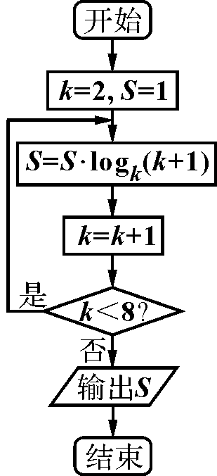
C．若⊥，∥，则⊥
D．若⊥，⊥，则⊥
7．若执行右面的程序框图，输出S的值为
A． B．
C．3 D．2
8．
A． B． C． D．
9．某几何体是由直三棱柱与圆锥的组合体，其直观图和三视图如图所
示，正视图为正方形，其中俯视图中椭圆的离心率为
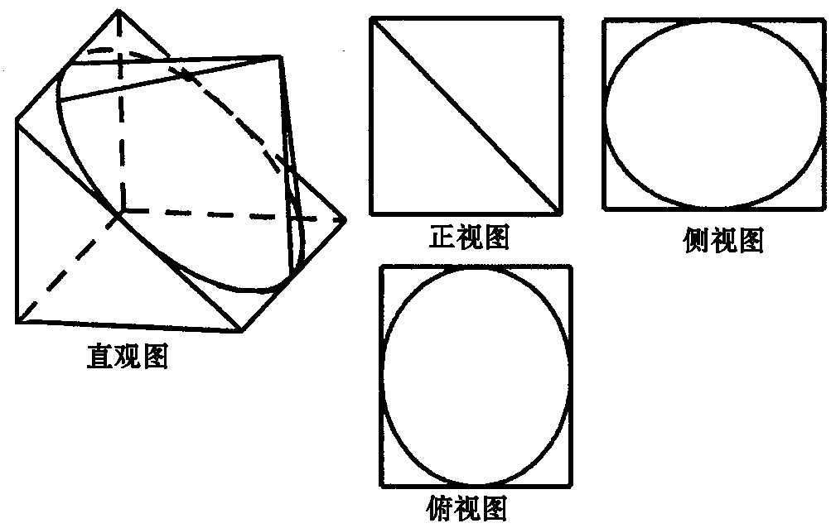

A． B． C． D．
10．已知椭圆C:，点为其长轴的6等分点，分别过这五点作斜率为的一组平行线，交椭圆C于，则直线这10条直线的斜率乘积为
A． B． C． D．

第Ⅱ卷（非选择题，满分100分）
注意事项：
1．请用蓝黑钢笔或圆珠笔在第Ⅱ卷答题卡上作答，不能答在此试卷上。
2．试卷中横线及框内注有“▲”的地方，是需要你在第Ⅱ卷答题卡上作答。

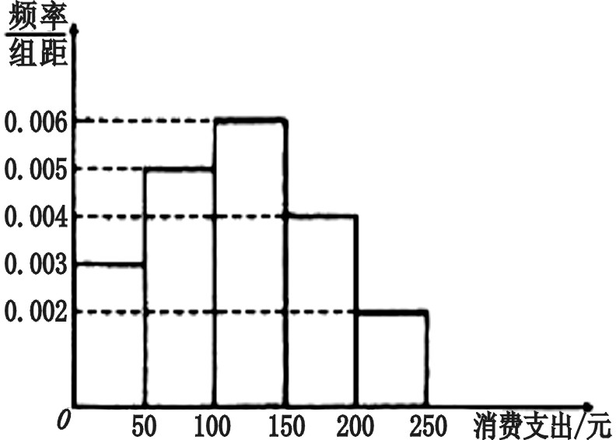
二、填空题（每题5分，共25分）
11．已知100名学生某月饮料消费支出情况的频率分布直方图如右图所示.则这100名学生中，该月饮料消费支出超过150元的人数是
▲ ．
12．已知直线l₁：x+(1+k)y=2-k与l₂：kx+2y+8=0平行，则k的值是 ▲ ．
13．设不等式组表示的平面区域为，在区域内随机取一个点，此点到坐标原点的距离不小于2的概率是 ▲ .
14．直线与圆相交于两点（其中是实数），且是直角三角形（是坐标原点），则点与点之间距离的最大值为 ▲ 。
15．有下列五个命题:
（1）在平面内，、是定点，，动点满足
$|{\text{MF}}_{1}|+|{\text{MF}}_{2}|=6$，则点的轨迹是椭圆；
（2）过M（2,0）的直线L与椭圆交于P₁、P₂两点，线段P₁P₂中点为P，设直线L的斜率为k₁（k₁≠0），直线OP的斜率为k₂，则k₁k₂等于－；
（3）“若$−3<m<5$,则方程$\frac{x^{2}}{5−m}+\frac{y^{2}}{m+3}=1$是椭圆”；
（4）椭圆的两个焦点为，点为椭圆上的点，
则能使的点的个数0个；
（5）“”是“直线与直线
垂直”的必要不充分条件；
其中真命题的序号是 ▲ .
三、解答题（本大题共6小题，满分75分。解答应写出文字说明及演算步骤。）
16.（本小题满分12分）
下表记录了甲、乙两名同学的10次数学成绩，满分为150分，且大于130分的成绩视为优秀．假设每次考试的难度相当，甲、乙两名学生的学习水平保持不变，且不相互影响．
甲 | 132 | 108 | 109 | 118 | 123 | 115 | 105 | 106 | 132 | 149
乙 | 138 | 109 | 131 | 130 | 132 | 123 | 130 | 126 | 141 | 142
（1）求甲同学成绩的中位数和平均数；
（2）现从乙同学的优秀的成绩中抽取两次成绩，求至少有一次成绩超过140的概率．
▲
17. （本小题满分12分）
椭圆C:$\frac{\sqrt{6}}{3}$$\frac{\sqrt{6}}{3}$的离心率为$\frac{\sqrt{6}}{3}$，短轴的一个端点到右焦点的距离为$\sqrt{3}$．
（1）求椭圆C的方程；
（2）设直线y=x+1与椭圆C交于A，B两点，求A，B两点间的距离．

▲
18.（本小题满分12分）
已知命题函数在定义域上单调递增；命题不等式对任意实数恒成立．若是真命题，求实数的取值范围.

▲
19．（本小题满分12分）
一盒中装有9张各写有一个数字的卡片，其中4张卡片上的数字是1；3张卡片上的数字是2；2张卡片上的数字是3，从盒中任取3张卡片.
（1）求所取3张卡片上的数字完全相同的概率;
（2）$X$表示所取3张卡片上的数字的中位数，求$X$的分布列及数学期望.

▲
20．（本题满分13分）
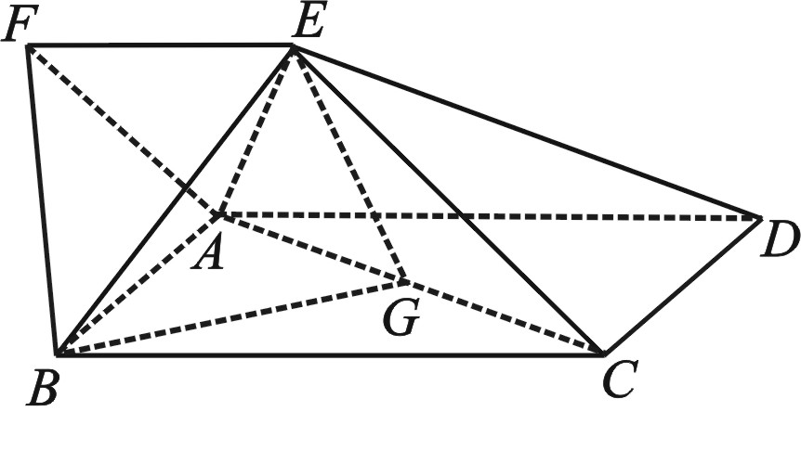
如图，四边形ABCD为矩形，四边形ADEF为梯形，AD//FE，∠AFE=60º，且平面ABCD⊥平面ADEF，AF=FE=AB==2，点G为AC的中点．
（1）求证：EG//平面ABF；
（2）求三棱锥B-AEG的体积.

▲
21．（本题满分14分）
已知圆经过点A(－2,0)，B(0,2)，且圆心在直线y＝x上，又直线l：y＝kx＋1与圆相交于P、Q两点．
（1）求圆的方程；
（2）若·＝－2，求实数k的值；
（3）过点作动直线交圆于，两点．试问：在以为直径的所有圆中，是否存在这样的圆，使得圆经过点？若存在，求出圆的方程；若不存在，请说明理由．

▲
遂宁市高中2016级第三学期教学水平监测
数学（理科）试题参考答案及评分意见

一、选择题（5×10=50分）
题号 | 1 | 2 | 3 | 4 | 5 | 6 | 7 | 8 | 9 | 10
答案 | B | A | D | B | D | C | C | A | D | A

二、填空题（5×5=25分）
11. 30 12. 1 13. 14. 15.（2）、（4）
三、解答题(本大题共6个小题，共75分)
16．（本小题满分12分）
解：（1）将甲同学的成绩从小到大进行排列可知甲的成绩为：
105,106,108,109,115,118,123,132,132,149,
故甲同学成绩的中位数为116.5 ………………3分
甲同学成绩的平均数为
(132+108+109+118+123+115+105+106+132+149)/10=119.7 ………………6分
（2）因为乙同学优秀的成绩有：131,132, 138,141,142 ………………8分
则至少有一次成绩超过140的
概率为． ………………12分
17．（本小题满分12分）
解：(1)$a=\sqrt{3}$ ………………2分
由$e=\frac{c}{a}=\frac{\sqrt{6}}{3}$得$c=\sqrt{2}$ ………………4分
$b^{2}=a^{2}−c^{2}=1$ ………………5分
椭圆的方程为$\frac{x^{2}}{3}+y^{2}=1$ ………………6分
(2)，消去y得2x²+3x=0 ………………8分
A（0，1），B ………………10分
$|\text{AB}|=\sqrt{(−\frac{3}{2}−0)^{2}+(−\frac{1}{2}−1)^{2}}=\frac{3}{2}\sqrt{2}$ ………………12分

18．（本小题满分12分）
解：命题P函数y＝log_{a}(1－2x)在定义域上单调递增；
∴0<a<1. ………………3分
又∵命题Q不等式(a－2)x²＋2(a－2)x－4<0对任意实数x恒成立；
当a＝2时，原不等式化简为－4< 0，对任意实数x恒成立 ………………5分
当a ≠ 2时 ………………9分
∴当－2<a ≤ 2时不等式对任意实数x恒成立 ………………10分
∵P∨Q是真命题，∴a的取值范围是－2< a ≤ 2 ………………12分

19．（本小题满分12分）
（1） ………………4分
（2）的所有可能值为1，2，3，且
………………10分
故的分布列为
 | 1 | 2 | 3
从而 ………………12分

20．（本小题满分13分）
（1）证明：取AB中点M，连FM，GM． ………………1分
∵ G为对角线AC的中点，
∴ GM∥AD，且GM=AD，
又∵ FE∥AD，
∴ GM∥FE且GM=FE．
∴四边形GMFE为平行四边形，即EG∥FM． ………………4分
又∵ 平面ABF，平面ABF，
∴ EG∥平面ABF． ………………6分
（2）解：作EN⊥AD，垂足为N，
由平面ABCD⊥平面AFED ，面ABCD∩面AFED=AD，
得EN⊥平面ABCD，即EN为三棱锥E-ABG的高．
∵ 在△AEF中，AF=FE，∠AFE=60º，
∴ △AEF是正三角形．
∴ ∠AEF=60º，
由EF//AD知∠EAD=60º，
∴ EN=AE∙sin60º=． ………………10分
∴ 三棱锥B-AEG的体积为
． ………………13分

21. （本小题满分14分）
解：(1)设圆心C(a，a)，半径为r.因为圆C经过点A(－2,0)，B(0,2)，
所以|AC|＝|BC|＝r，易得a＝0，r＝2，
所以圆C的方程是x²＋y²＝4. ………………3分
(2)因为·＝2×2×cos〈，〉＝－2，
且与的夹角为∠POQ，
所以cos∠POQ＝－，∠POQ＝120°，所以圆心C到直线l：kx－y＋1＝0的
距离d＝1，又d＝，
所以k＝0. ………………7分
（联立直线与圆的方程求解酌情给分）
(3) (ⅰ)当直线的斜率不存在时，直线经过圆的圆心，此时直线与圆的交点为，，即为圆的直径，而点在圆上，即圆也是满足题意的圆 ………………8分
(ⅱ)当直线的斜率存在时，设直线，由，
消去$y$整理，得，
由△，得或．
设，
则有 ① ………………9分
由①得， ②
， ③
若存在以为直径的圆经过点，则，所以，
因此，
即， ………………10分
则，所以，，
满足题意． ………………12分
此时以为直径的圆的方程为
，
即，
亦即． ………………13分
综上，在以为直径的所有圆中，存在圆
：或，
使得圆经过点． ………………14分

